**期末问答题（一）**

**期末原题：**

1. What is Liskov substitutability principle? Give an example of breaking it and explain what sorts of problems breaking the principle may lead to. (6p)
2. What is Open-Close principle? Give an example of breaking it and explain what sorts of problems breaking the principle may lead to. (6p)
3. What do high cohesion and low coupling mean? Why are they important? (6p)
4. Explain briefly the meaning of the following concepts
   1. Object oriented analysis and –design (2p)
   2. Iterative and incremental (2p)
   3. Abstract class and concrete class (2p)

**期末问答题（二）**

1. The enterItem interaction diagram in Fig illustrates the Java definition of the enterItem method.

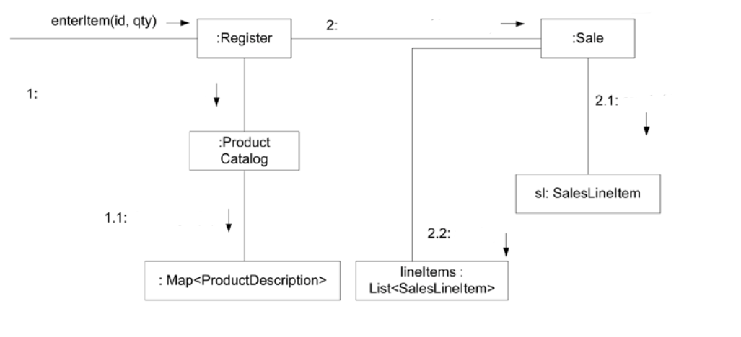

Fig The enterItem interaction diagram

1. Please fill the message in blank of 1, 1.1, 1.2, 2, 2.1, 2.2.
2. Show the GRASP Pattern used for Register and explain the reasons

**Answer**

2. Give the order of implementing the DCD in Fig and show the reasons.

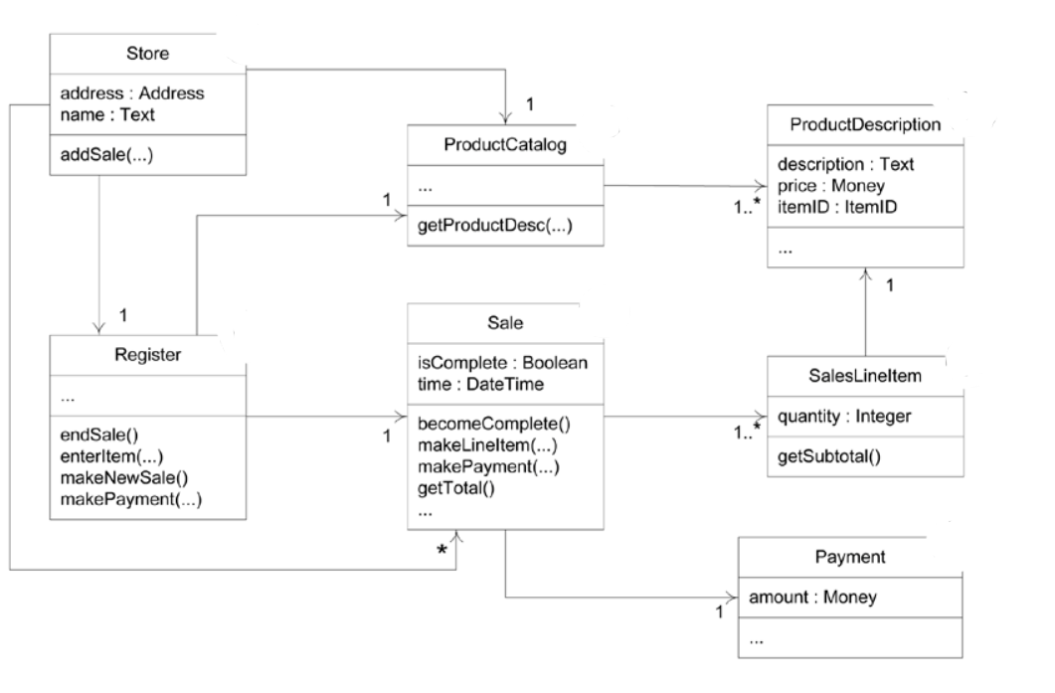

Fig DCD for NextPOS

**Answer**

期末问答题（三）

1. Please describe the risks of the software developing and the approaches to avoiding them

2.Please outline the phases and workflows of RUP

3. Please name and briefly describe the “4+1 view” of software architecture adopted in RUP

4. Please describe the use case analysis steps in OOA/D

**期末问答题（四）**

**一、填空题**

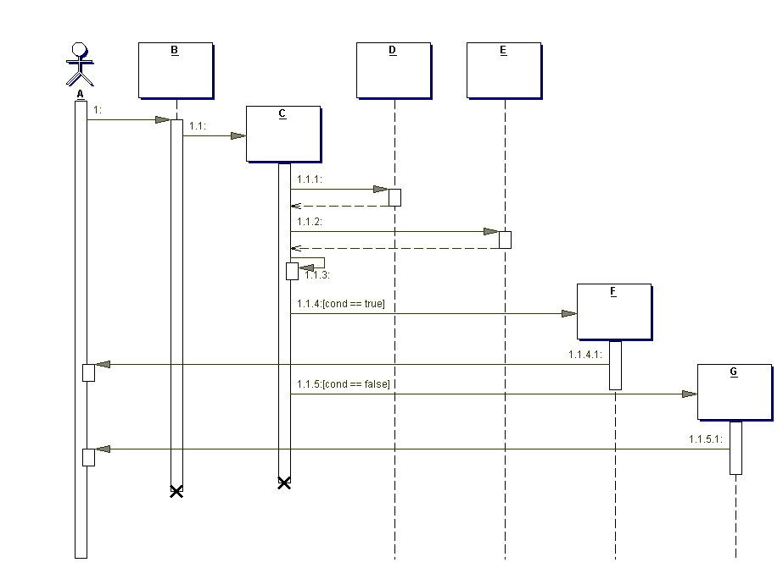

1. A is a(n) ______ _________.

2. B is a(n)____ _____________ object.

3. “1.1.3” is a(n) _____________ message

4. “1.1” is a(n) _______________ message.

5. The dotted line below the boxes is called the _______________.

6. The rectangle below the boxes is called the ____________

7. If this system represented part of a web site, what would B most likely represent?

8. Why is C lower than A, B, D, and E?

9. Why are A through G underlined?

10. Which of the following is an invalid sequence of messages, according to the diagram? ( )

1. 1, 1.1, 1.1.1, 1.1.2, 1.1.3, 1.1.4, 1.1.4.1
2. 1, 1.1, 1.1.1, 1.1.2, 1.1.3, 1.1.4, 1.1.4.1, 1.1.5, 1.1.5.1
3. 1, 1.1, 1.1.1, 1.1.2, 1.1.3, 1.1.5, 1.1.5.1

**二、选择填空题**

|  |  |  |  |  |  |  |  |  |  |  |  |
| --- | --- | --- | --- | --- | --- | --- | --- | --- | --- | --- | --- |
| **NO.** | **1** | **2** | **3** | **4** | **5** | **6** | **7** | **8** | **9** | **10** | **Total** |
| **Answer** |  |  |  |  |  |  |  |  |  |  |  |
| **Score** |  |  |  |  |  |  |  |  |  |  |

Read the UML Sequence diagram below.

Chose the correct answer for each space from (A~ T).

The answer of （3-6）and (7-10) is independent of the sequence.

There are 10 extra patterns you do not need to use.

|  |  |
| --- | --- |
| 1. GoF 2. High Cohesion 3. Polymorphism 4. Pure Fabrication 5. Indirection 6. Protected Variation 7. Information Expert 8. Creator 9. Low Coupling 10. Controller | 1. GRASP 2. Observer 3. State 4. Proxy 5. Facade 6. Adapter 7. Factory 8. Singleton 9. Composite 10. Strategy |

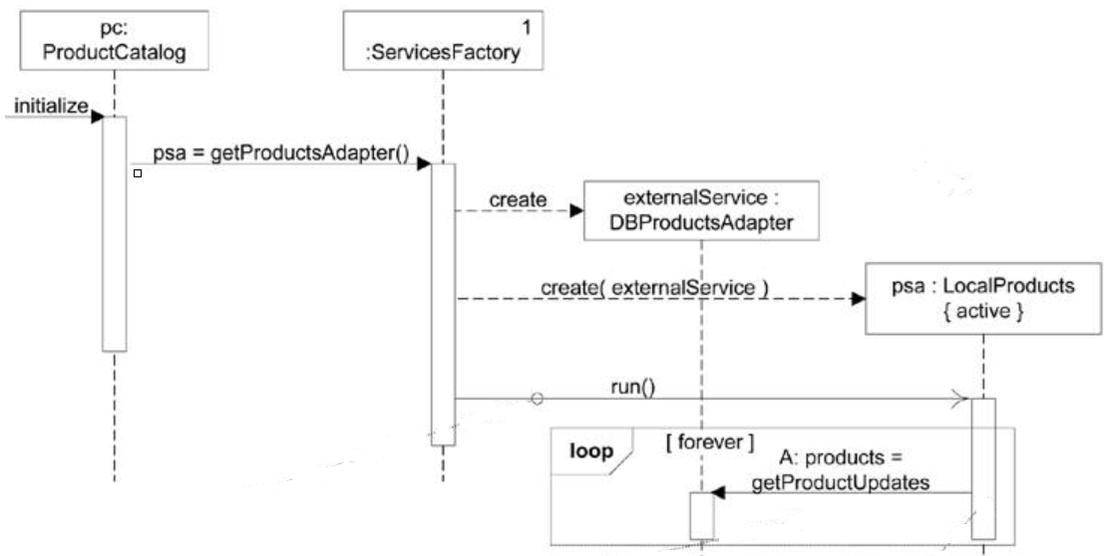

Figure. Sequence Diagram for the Method of getProductsAdapter()

1. B~ J are (1) Patterns, L~ T are (2) Patterns.
2. The same patterns that applied for the class of ServiceFactory and DBProductsAdapter are (3), (4), (5), and (6).
3. Except for the same patterns being applied,(7), (8), (9) and (10) patterns are applied for the class of ServiceFactory.

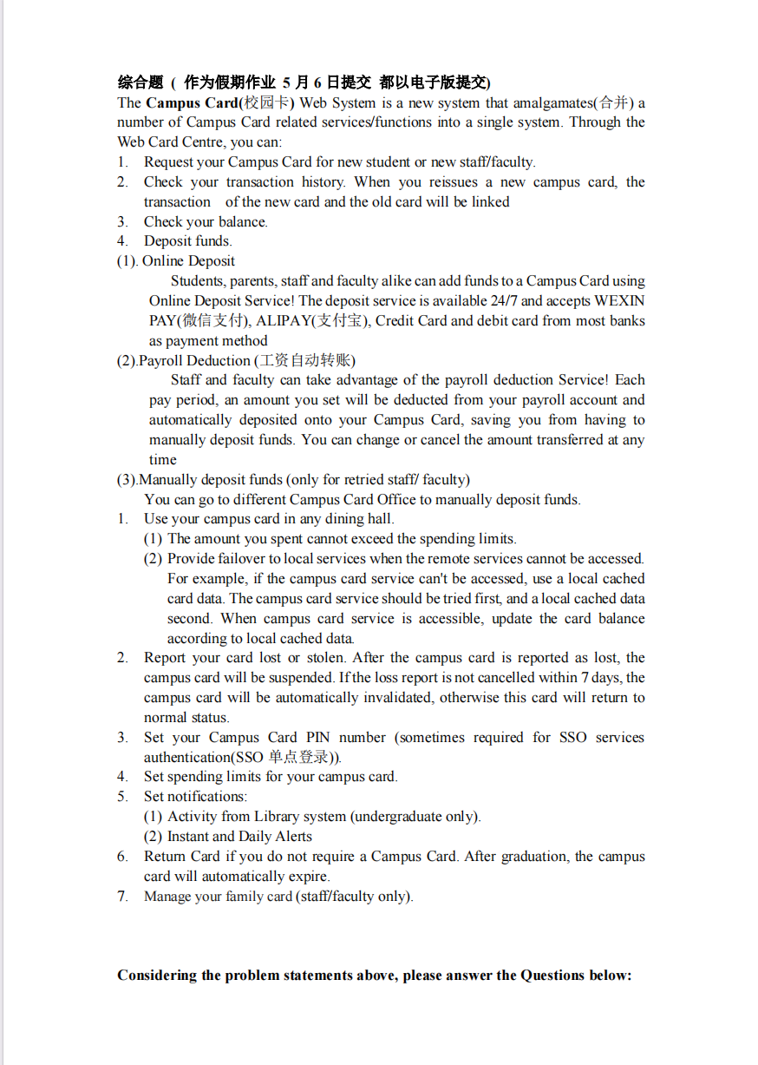

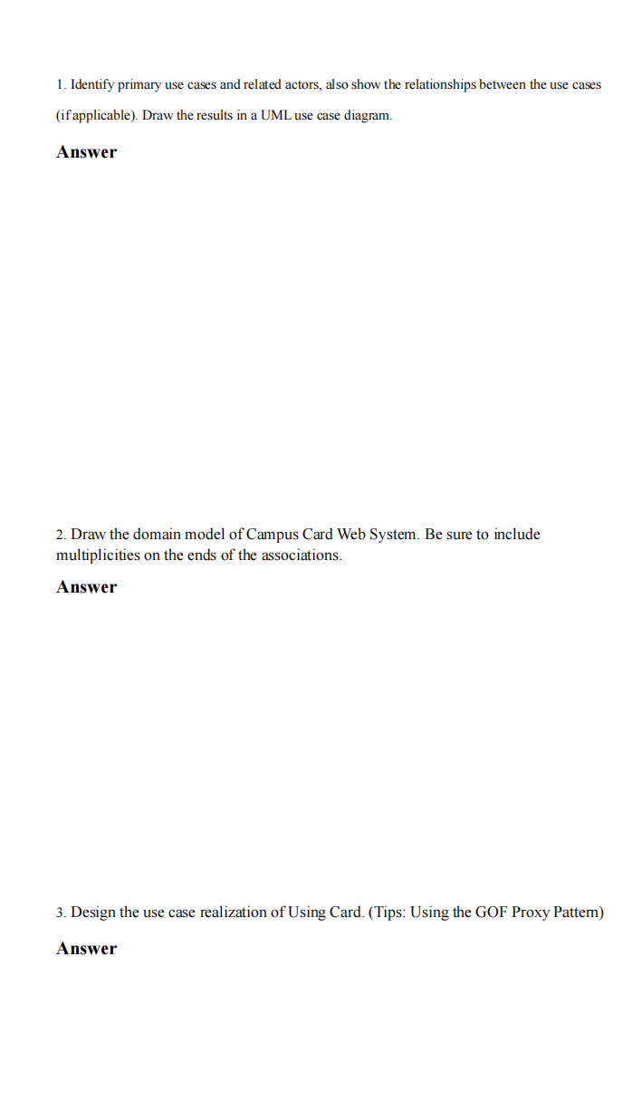





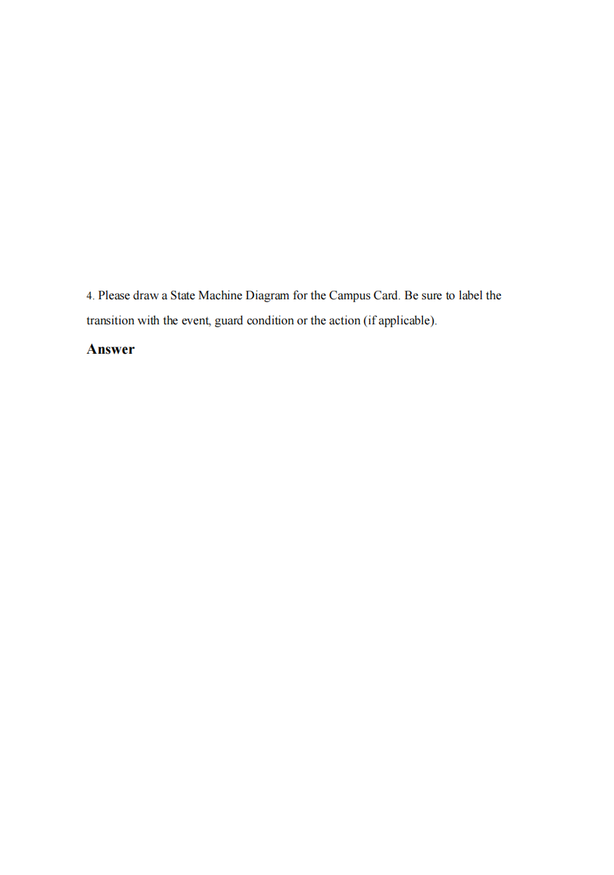

**IBM选择题**

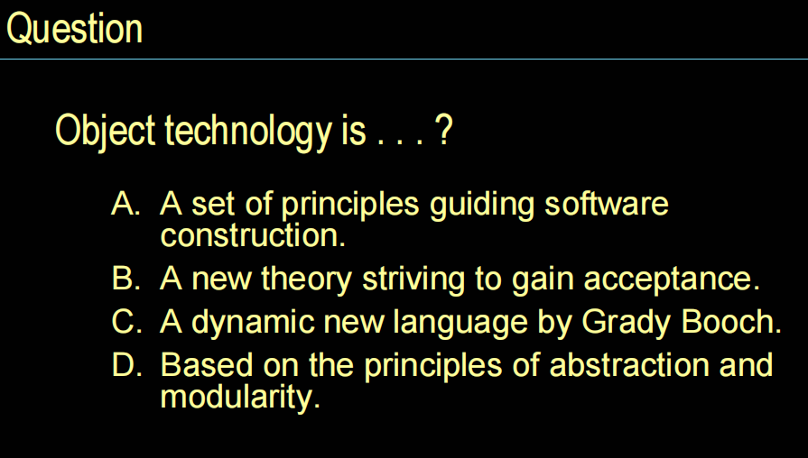

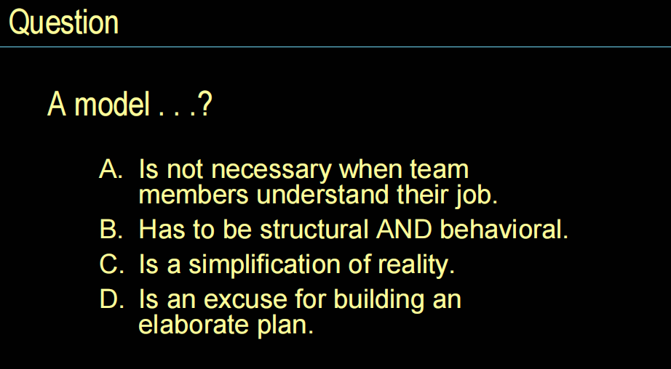

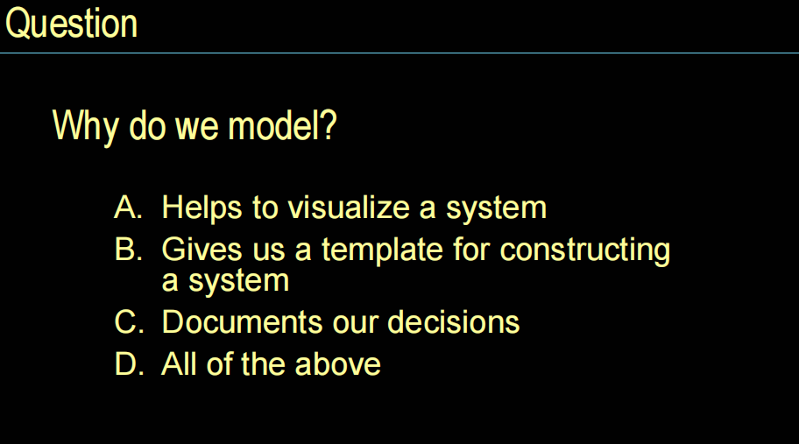

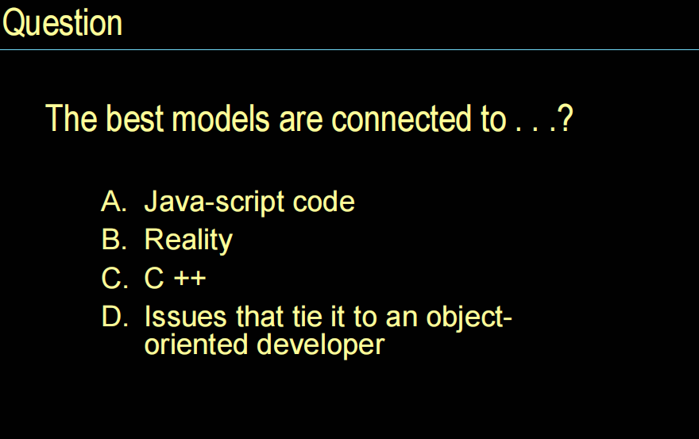

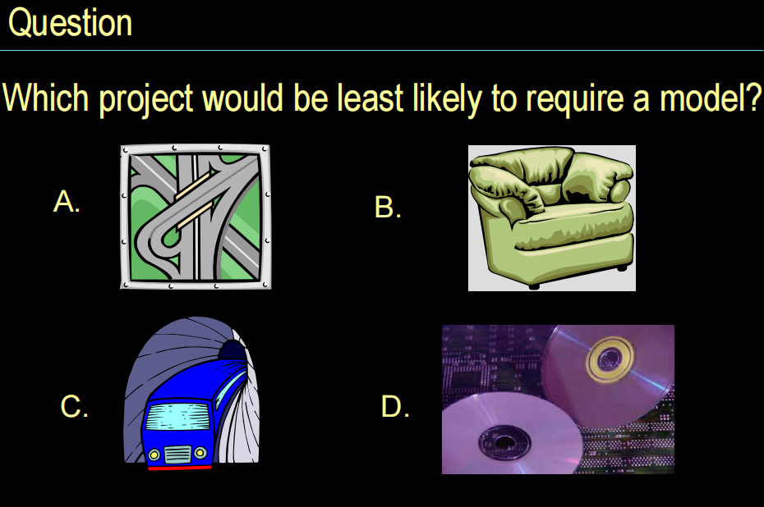

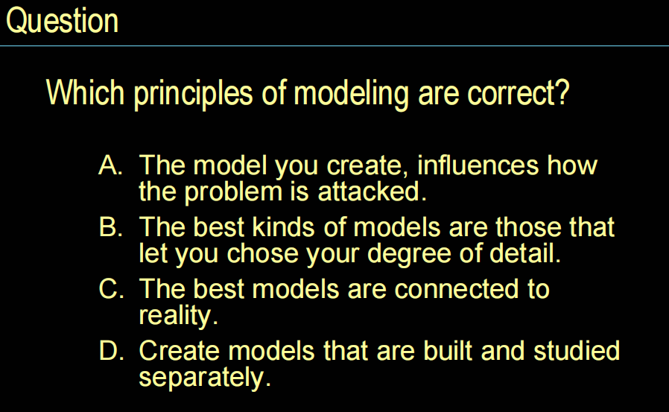

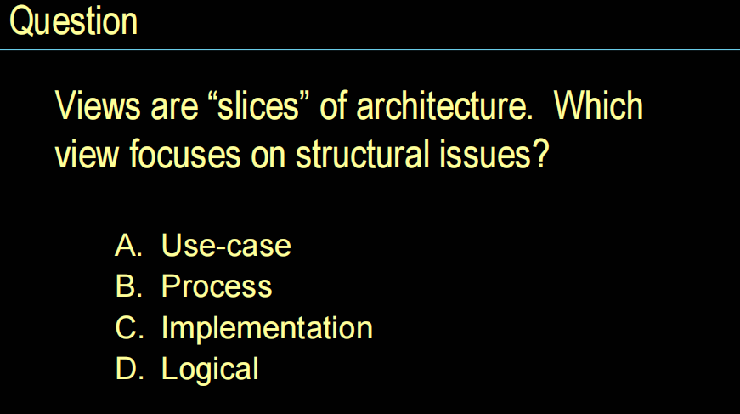

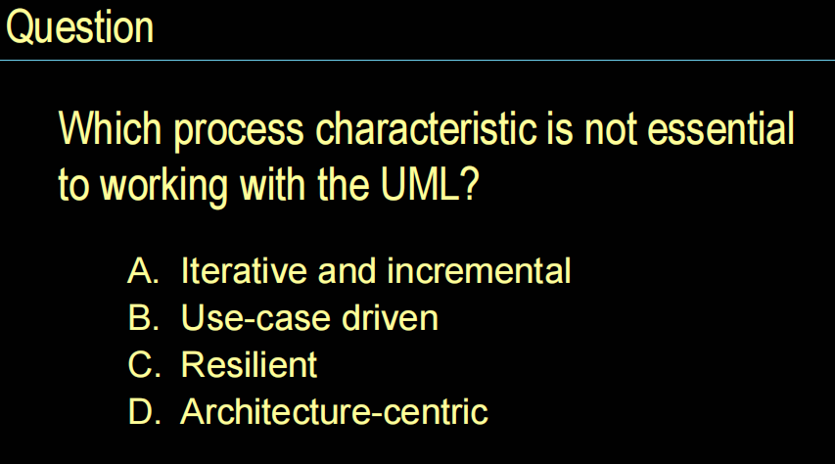

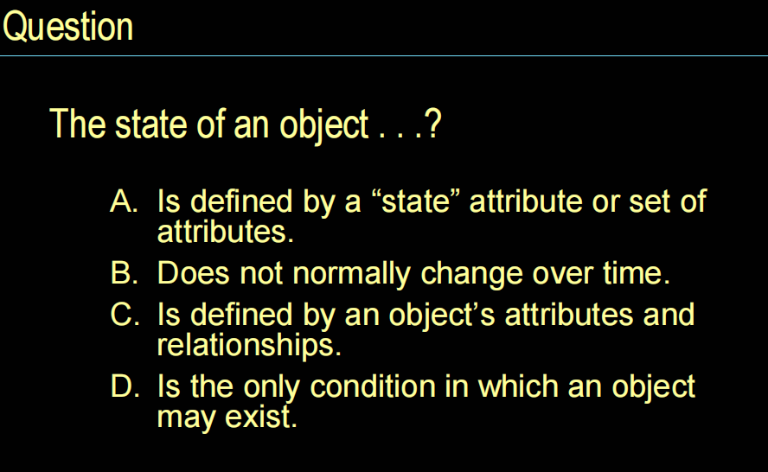

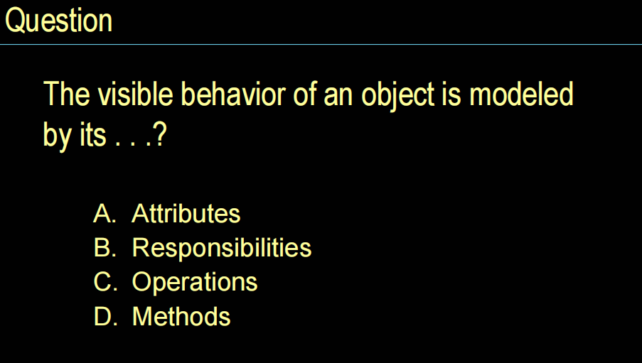

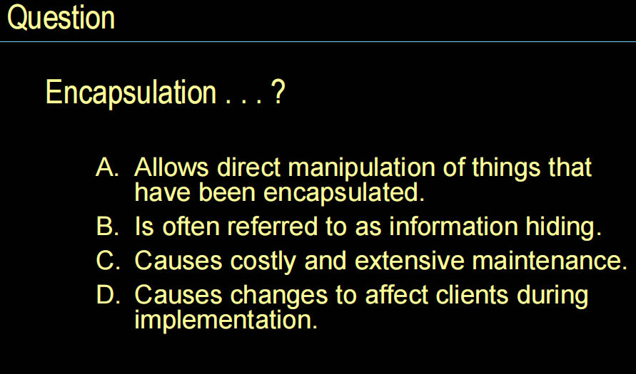

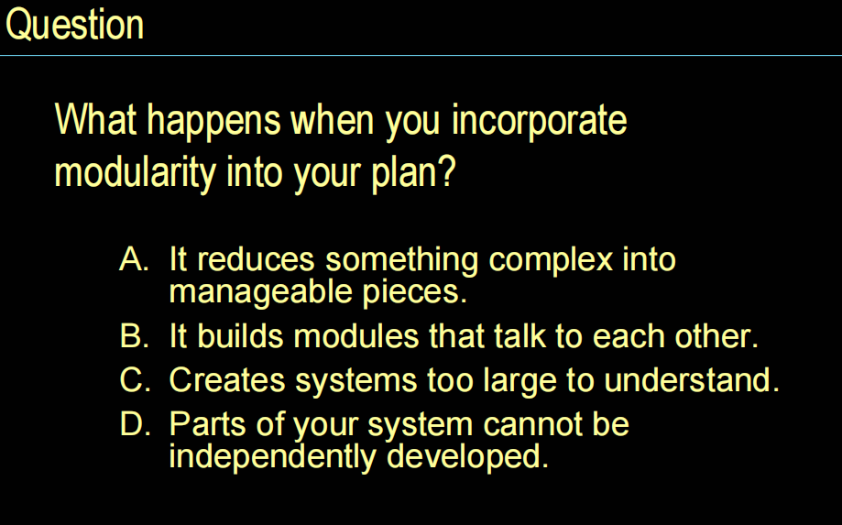

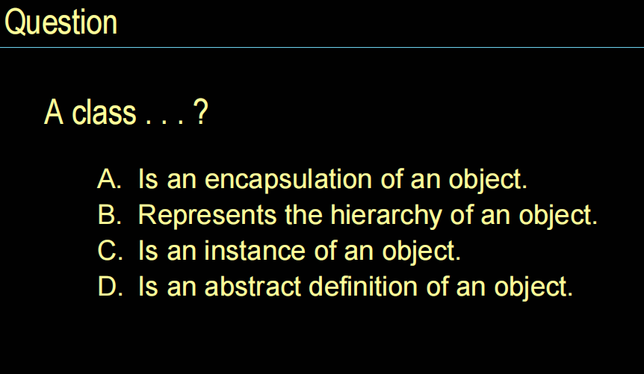

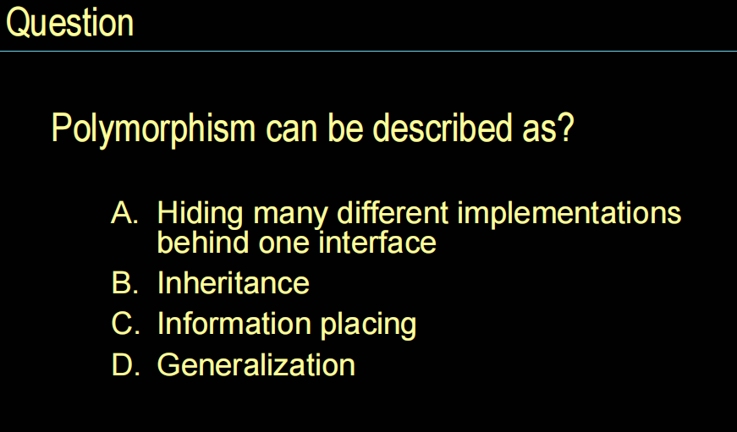

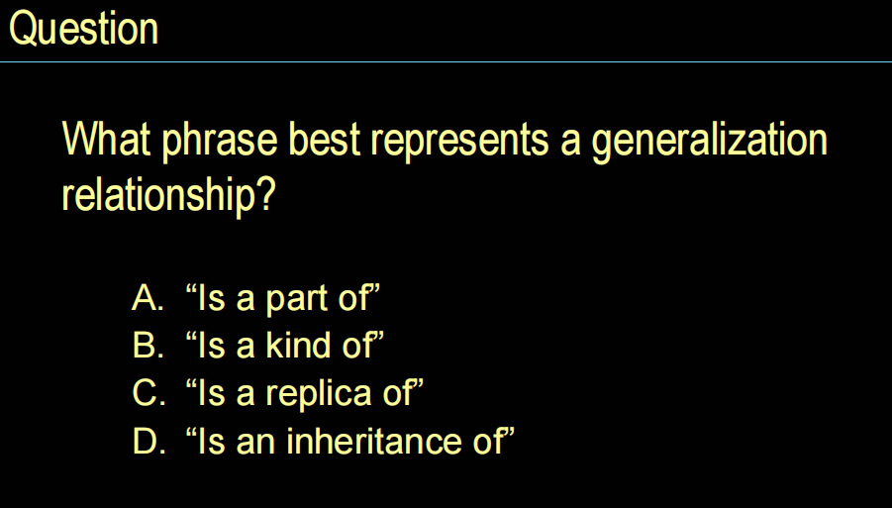

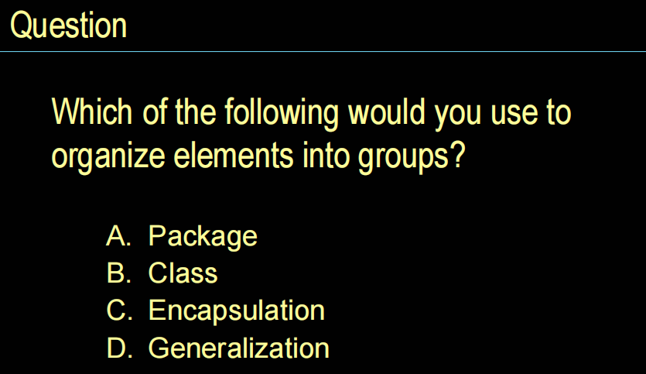

**附件：期末选择题题库（中文版本，不定项选择题）**

【用例图】

1. 用例图的节点包括（）

A、用例 B、边界 C、关联 D、执行者

2. 用例之间的关系主要有（）

A、聚合 B、继承 C、扩展 D、包含

3. 在采用用例模型捕获需求时，需要执行如下（）操作

A、描述非功能需求 B、用例建模 C、识别用例 D、识别参与者

4. 在识别用例时，以下（）问题可以帮助识别用例

A、当系统状态发生故障时，是否需要通知参与者

B、系统是否存在外部事件，如果存在，是哪个能参与者通知系统这些个部事件

C、参与者希望系统为他提供什么样的功能

D、系统运行环境是什么

5. 在用例图中，可以用（）来表示整个软件系统或其中一些子系统的边界，也可以用它表示软件系统的不同发布版本的功能范围

A、执行者 B、关联关系 C、用例 D、边界框

6.（）作为完成用例任务的责任承担者，协调、控制其他类共同完成用例规定的功能或行为

A、数据对象 B、控制类 C、实体类 D、边界类

7. 基于用例图的需求捕获的第一步就是确定系统的参与者，在寻找系统参与者时，可以根据以下（）等问题来确定

A、系统同环境如何进行交互

B、由谁安装系统

C、系统为哪些对象提供信息、服务

D、系统的使用者是谁

8. 如果用例B是用例A的某项子功能，并且建模者确切地知道在A所对应的动作序列中何时将调用B，则称（）

A、用例A扩展用例B

B、用例A继承用例B

C、用例A包括用例B

D、用例A实现用例B

9. 如果用例A与用例B相似，但A的动作序列是通过改写B的部分或者扩展B的动作而获得的，则称（）

A、用例A实现用例B

B、用例A继承用例B

C、用例A扩展用例B

D、用例A包括用例B

10. 如果用例A与用例B相似，但A的功能较B多，A的动作序列是通过在B的动作序列中的某些执行点上插入附加的动作序列而构成的，则称（）

A、用例A扩展用例B

B、用例A包含用例B

C、用例A继承用例B

D、用例A实现用例B

11. 在UML中，（）表示使用软件系统的功能，与软件系统交换信息的外部实体

A、执行者 B、类 C、用例 D、用例图

12. 在用例图中，执行者之间的关系只有（）一种

A、包含 B、继承 C、扩展 D、实现

【静态图】

1. 对于类，其属性的可见性表示对类的外部世界的可见性，它有以下（）选项

A、公开（public） B、包内公开（package）

C、保护（protected） D、私有（private）

2. 在UML中，以下（）是可以应用于包的构造型

A、框架{《Framework》}

B、虚包{《Facade》}

C、子系统{《Subsystem》}

D、系统{《system》}

3. 两个类之间的关联表示他们之间存在一种不适于继承的逻辑关系。在关联关系的表示图元的两端，可以表示参与关联的（）特性。

A、约束 B、可见性 C、角色名 D、多重性

4. 用例之间的关系主要有（）

A、包含 B、继承 C、扩展 D、聚合

5. 在构件中图中，（）用于显示构件之间的关联关系。

A、节点 B、包 C、构件 D、依赖关系

6. （）用于描述相互合作的对象间的交互关系的链接关系。

A、类图 B、通信图 C、用例图 D、协作图

7. （）是一种不包含操作的实现部分的特殊类。

A、概念类 B、分析类 C、实现类 D、接口

8. 在类图中，（）说明允许候选值范围，如集合可以设定的大小。可以说明可能用于关联端、组成类中的部分、消息迭代次数和其他目的。

A、角色 B、多重性 C、注释 D、监护条件

9. 泛化使得（）操作成为可能，即操作的实现是由它们所使用的对象的类，而不是由调用确定的。

A、多态 B、多重 C、传参 D、传值

10. 将下图中的接口映射为Java代码，具有（）形式。

A、private interface Service{

……}

B、protect interface Service{

….}

C、void interface Service{

…..}

D、public interface Service{

……}

11. （）关系是类元的一般描述和具体描述之间的关系，具体描述建立在一般描述的基础之上，并对其进行了扩展，具体描述与一般描述完全一致所有特性、成员和关系，并且包含补充的信息，它用从子指向父的箭头表示，指向父的是一个空三角形。

A、泛化 B、继承 C、组成 D、聚集

12. （）使用类图的一个子集，用于强化某个时间点类实例之间的关系。

A、交互图 B、协作图 C、对象图 D状态图

13. （）是用来反映代码的物理结构。

A、构件图 B、用例图 C、类图 D、状态机

14. 类元之间的（）将一个对象的两个版本以连续一方式连接起来，它表示一个对象的值、状态和位置的转换，可以将类元角色在一次相互作用中连接起来。

A、流 B、依赖 C、泛化 D、关联

15. （）是对象与其外界相互关联的唯一途径。

A、函数调用 B、接口 C、状态转换 D、消息传递

16. 以下对部署图说法正确的有（）

A、部署图有主要建模元素是构件

B、使用部署图可以显示运行时系统的结构，同时还传达构成应用程序的硬件和软件的配置的部署方式

C、从部署图中，可以了解到软件与硬件之间物理关系及处理节点的组件分布情况

D、部署图（deployment,配置图）是用来显示系统中软件和硬件的物理结构

17. 利用部署图，可以（）

A、探究系统和生产环境中的其它系统的依赖关系，这些系统可能是已经存在，或是将要引入的

B、探究系统投产的相关问题

C、描述一个应用主要的部署结构

D、描述一个商业应用主要的部署结构，描述一个组织的硬件网络基础结构

【动态图】

1. 活动图的边包括（）

A、数据流 B、控制流 C、对象流 D、消息

2. 在UML活动图中，（）表示一个操作完成后对其后续操作的触发。

A、信息流 B、控制流 C、初始活动 D、活动

3. 在UML活动图中，（）表示活动需要输入的对象或者作为活动的处理结果输出的对象。

A、并发控制 B、决策点 C、对象 D、活动

4. 在活动图中，（）是从多个源活动汇合到一个。

A、活动 B、初始节点和活动终点 C、结合 D分叉

5. （）是一种特殊形式的状态机，用于对计算流程和工作流程建模。

A、时间图 B、流程图 C、活动图 D、状态图

6. 在活动图中，（）表示一个具有子结构的纯粹计算的执行，通常为操作或位于其内的声明的调用成真实世界程序的执行。

A、状态 B、活动 C、顺序状态 D、活动状态

7. 对于活动图，以下说法正确的有（）

A、活动图适用于精确地描述单个用例中的处理流程，也可用来描述多个用例联合起来形成的处理流程，表达相对复杂的业务操作或软件处理过程，有时甚至可以针对类中某个个复杂的操作用活动图给出实现细节

B、活动图中包含控制流和信息流，控制流表示一个操作完成后对其后续操作的触发，信息流则刻画操作这间的信息交换

C、活动图的基本建模机制包括节点、边及泳道

D、活动图描述实体为完成某项功能面执行的操作序列，其中的某些操作或者操作的子序列可以并发和同步

8. 在UML活动较中，（）表示操作之间的信息交换。

A、信息流 B、控制流 C、初始活动 D、活动

9. UML的（）表示消息源发出消息后不必等待消息处理过程的返回，即可继续执行自己的后续操作。

A、异步消息 B、返回消息 C、同步消息 D、简单消息

10. 在UML顺序图中，（）对消息传递的目标对象的销毁。

A、销毁（destroy）消息 B、创建（create）消息

C、返回消息 D、自消息

11. 在顺序图中，下图表示（）

A、带时延的消息 B、自消息 C、异步消息 D、同步消息

12. 在UML顺序图中，如果一条消息从对象a传向对象b，那么其（）是一条从b指向a的虚线有向边，它表示原消息的处理已经完成处理结果（如果有的话）给返回消息传回。

A返回消息 B、自消息 C、创建（create）消息 D、销毁（destory）消息

13. （）用于概述相互合作的对象流的交互关系和链接关系。

A、用例图 B、通信图 C、协作图 D、类图

14. 时间图中，包含以下（）几个部分。

A、值生命线 B、消息标签和消息端点 C、状态生命线 D、消息

15. 要状态机图中，（）表示两个状态之间的关系，源状态和目的状态。

A、转换 B、状态 C、事件 D监护条件

【综合】

1. 在UML的最上一层，视图被划分为（）视图域。

A、模型管理 B、扩展机制 C、动态行为 D、结构分类

2. 以下属于UML模型视图的有（）

A、行为视图 B、结构视图 C、部署视图和构件视图 D、用例视图

3. 以下对UML视图说法正确的有（）

A、结构分类描述了系统中的结构成员及其相互关系。类元包括类、用例、构件和节点。类元为研究系统动态行为奠定了基础。类元视图包括静态视图、用例视图和实现视图。

B、动态行为描述了系统随时间变化的行为。待业用从静态视图中抽取的瞬间值的变化来描述。动态行为视图包括状态机视图、活动视图和交互视图

C、模型管理说明了模型的分层组织结构。包是模型的基本组织单元。特殊的包还包括模型和子系统。模型管理视图跨越了其他视图并根据系统开发和配置组织这些视图。

D、UML还包括多种具的扩展能力的组件，这些扩展能力有限但很有用。这些组件包括约束、构造型和标记值，它们适用于所有的视图元素

4. （）是一个类对象所可能经历的所有历程的模型图

A、模型管理视图 B、状态机视图 C、动态视图 D、静态视图

5. （）可用于描述用户接口、设备控制器和其他具有反馈的子系统。它还可用于描述在生命期中跨越多个不同性质阶段的被动对象的行为，在每一阶段该对象都有自己特殊的行为

A、动态视图 B静态视图 C、状态机视图 D、模型管理视图

6. （）是在分析模型的基础上，添加了设计元素的结构，使得分析模型更加接近系统实现。

A、领域模型 B、数据模型 C、设计模型 D、概念模型

7. （）可以用于帮助设计人员在UML模型为模型定义约束信息，创建更为精确的设计模型

A、OCL B、表达式 C、属性 D、变量

8. UML2.0在1.0的基础上，对如下（）的建模能力进行了增强

A、活动 B、交互 C、复杂结构 D、状态机

9. 在界面设计中，通常屏幕的（）表示与软件系统的运行状态无关、在任何情况下均没有变化的文本、图标（icon）、图形（graph）、图象（image）等

A、用户命令元素 B、用户输入元素 C、动态元素 D、静态元素

10. 在界面设计中，通常屏幕的（）表示在屏幕上预留空位、由用户在界面操作中填写或选择的界面元素，包括可编辑的文本、单选钮（radio）、多选框（checkbox）、选择列表（select list）等

A、静态元素 B、动态元素 C、用户输入元素 D、用户命令元素

11. 对于一个学校的课程注册管理系统，如果有一条需求为“学生只能查看本人选课计划；教师只能查看本人所开课程的学生信息；教务管理员可以查看所有信息。”，该属于（）类型的需求

A、可配置性需求 B、可移植性需求 C、功能需求 D、安全性

12. 对于一个学校的课程注册管理系统，如果有一条需求为“目前在校学生1000名，教师100名；以后每年逐步递增，预计五年且翻番，要示软件产品不需修改即可适应学校规模的扩张。”，该属于（）类型

A、可配置性需求 B、可伸缩性需求 C、功能需求 D、安全性需求

13. 对于一个学校的课程注册管理系统，如果有一条需求为“本软件必须通过接口定义文档规定的接口API与计费系统、学籍管理系统、教师信息管理系统交互。”该属于（）类型。

A、可集成性需求 B、可伸缩性需求 C、可互操作性需求 D、安全性需求

14. 对与OCL，说法正确的是（）

A、使用OCL在模型的方法上定义不变量

B、将OCL作为一种查询语言

C、使用OCL对构造型（Stereotypes）定义前置和后置条件

D、使用OCL描述类型的前置和后置条件

15. UML的（）是由建模者设计的新的建模元素，但是这个模型元素的设计要建立在UML已定义的模型元素基础上

A、标记值 B、构造型 C、注释 D、约束

16. UML通过图形化的表示机制从多个侧面对系统的分析和设计模型进行刻画，其中（）包括构件图，它描述软件系统中各组成构件，构件的内部结构以及构件之间的依赖关系

A、行为视图 B、结构视图 C、构件视图 D、用例视图

【设计模式】

1. 以下属于面向对象的设计原则的有（）

A、最少知识原则

B、依赖倒转原则

C、接口隔离原则

D、无循环依赖原则（包图）

2. 从模式所提供的解决方案的抽象程度来看，模式可以分为（ ）

A、测试模式

B、面向软件实现的设计模式

C、软件子系统或构件设计模式

D、体系结构设计模式

3. 在设计模式中，（）的核心是缓存和共享

A、外观模式

B、工厂模式

C、对象池模式

D、单例模式

4. 在面向对象的设计原则中，（）表示软件实体应当对扩展开放，对修改关闭，即软件实体应当在不修改的前提下扩展。

A、单一责任原则 B、开放封闭原则 C、完全替换原则 D、合成/聚合复用原则

5. （）将整个软件系统划分为模型、视图和控制器三个部分。

A、MVC B、分层模式 C、管道模式 D、架构模式

6. 在面向对象的设计原则中，（）表示在一个新的对象里面使用一些已有的对象，便之成为新对象的一部分，新的对象通过向这些对的委派达到复用已有功能的目的。

A、完全替换原则 B、开放封闭原则 C、合成/聚合复用原则D、单一责任原则

7. 当使用单件（单例）设计模式时，可以获得如下（）优点。

A、对唯一实例提供受控访问 B、缩小名称空间 C、允许对操作和表示进行精化操作 D、运行可变数目的类实例数

8. 设计（）的目的是，将目标软件系统中依赖于系统运行环境的数据存取部分与其他部分相分离。

A、外部接口 B、外观模式 C、数据持久存储服务 D、系统架构

9. 在面向对象的的设计原则中，（）表示高层模块不应该依赖于低层模块，都应该依赖于抽象，抽象不应该依赖于细节，细节应该依赖于抽象。

A、依赖倒转原则 B、开放封闭原则 C、创建持久存储服务D、唯一责任原则

10. （）是指以设计复用为目的，采用一种良好定义、正规的、一致的方式记录的软件设计经验。

A.架构 B.模型 C.设计模式 D.设计数据

11. 在设计模式中，（）保证每个类只要单个实例。

A.工厂模式 B.对象池模式 C.外观模式 D.单例模式

12. 当客户程序与抽象类的实现部分之间存在很大的依赖性时，可以考虑使用（）

A、单例模式 B、对象池模式 C、工厂模式 D、外观模式

13. 当需要强调一系列相关产品对象的设计以便进行联合使用，可以考虑使用（）。

A.工厂模式 B.对象池模式 C.外观模式 D.单例模式

14.（）将整个软件系统分为若干层次，最顶层直接面向用户提供软件系统的操作界面。其余各层为紧邻其上的层次提供服务。

A.分层模式 B.MVC C.架构模式 D.管道模式

15. 在面向对象的原则中，（）表示使用多个专门的接口比使用单一的总接口要好，一个类对另一个来的依赖性应当是建立在最小的接口上的。

A．单一责任原则 B.接口隔离原则 C.依赖倒转原则 D.合成/聚合复用原则

16. 在面向对象的设计原则中，（）表示在包的依赖关系图中不允许存在环。

A.最少知识原则 B.依赖倒转原则 C.接口隔离原则 D.无循环依赖原则

17. 希望创建一个可复用的类，该类必须能够与接口不可预订的类协同工作，可以考虑使用（）

A、单例模式 B、对象池模式 C、工厂模式 D、适配器模式

18. 在需要构建一个层次结构的子系统时，可以使用门面模式定义子系统中每层的入口点，可以考虑使用（）。

A.外观模式 B.工厂模式 C.对象池模式 D.单例模式

19. 当需要在不同时刻指定、排列和执行请求是，可以考虑使用（）。

A.单例模式 B.命令模式 C.工厂模式 D.适配器模式

20. 当某个系统需要多个产品系列中的一个来配置，可以考虑使用（）

A、单例模式 B、对象池模式 C、工厂模式 D、外观模式

【代码重构】

1. 在如下（）情况下，可以考虑使用重构

A、修改错误时 B、复审程序代码时 C、添加功能时 D、需求分析时

2. 当一个临时变量仅仅在使用它的方法中可见，则用一个（），取代变理会使得代码更加易读，这也相当于为信息创建一个单独的访问机制

A、提升方法重构 B、采用查询替换临时变量重构 C、Move Method重构 D、Extract Method重构

【新增】

1、在UML中，（ ）可以对模型元素进行有效组织，如类，用例，构件，从而构成具有一定意义的单元。

A连接 B包 C构件 D节点

2、UML通过图形化的表示机制从多个侧面系统的分析和设计模型进行刻画，其中（ ）包括类图、对象图和包图，他们分别从不同的层表面表示系统的静态结构。

A 构件视图 B 行为视图 C 结构视图 D用例视图

3、以算法和数据结构为中心，其系统功能有一系列的处理步骤构成，相邻的处理步骤之间数据流通管道相互连接（ ）

A MVC B 分层模式 C流程处理模式 D架构模式

4、UML通过图形化的表示机制从多个侧面对系统的分析设计模型进行刻画。其中（ ）包括交互图、状态图与活动图，他们从不同的侧面刻画系统的动态行为。

A 结构视图 B 用例视图 C行为视图 D构件视图

5、当需要支持日志修改时，可以考虑使用（ ）

A命令模式 B工厂模式 C单例模式 D适配器模式

6、对于某些类来说，只有一个实例是非常重要的，例如，系统中可以有都种类型的打印机，但是只能有一个打印机假脱机，只应该一个文件系统和一个窗口管理器，为此，可以使用（）。

A 对象模式 B工厂模式 C单例模式 D外观模式

7、()是在领域模型的基础上，对系统惊醒进一步的分析获得的，它有三种非常有效的模型，实体类、控制类和边界类。

A 设计模型 B分析模型 C概念模型 D E-R模型

8、当一个抽象模型有两个方面，其中一个方面依赖于另一方面，将这两者封装在独立的对象中以使它们可以各自独立地改变和复用，可以考虑使用（）

A观察者模式 B命令模式C适配器模式D单例模式

9、在需求分析中，实体类（）

A负责保存目标软件系统中具有持久意义的信息项并向其他类提供信息访问的操作

B作为完成用例任务的责任承担者，负责协调，控制其他类共同完成用例规定的功能后行为

C负责实现用户的业务逻辑

D负责目标软件系统与外部执行者之间的交互

10、（ ）是在不改变代码外在行为的前提下，对代码做出修改，以改进程序内部结构。

A版本控制 B代码调式 C代码重构 　　D代码走查

11、在UML中（ ）表示执行者为达成一项相对独立、完整的业务目标而要求软件系统完成的功能。

A用例图 B边 C执行者 D用例

12、（ ）是子对象或者子类自动共享父对象或者父类数据结构和方法的机制，这是对象或类之间的一种关系。

A封装 B抽象 C继承 D信息隐藏

13、在活动图中（ ）的一个输出部分有一个监护条件，检查预定者是不是会员，这是一个条件线程，它只有在监护条件被满足时才会激发，如果这个线程没有被激发，那么随后相对应的结合的输入部分被认为已完成。

A分叉 B转换 C控制 D活动

14、1. OCL已经嵌入到UML2.0规约中，建模人员可以在以下（ ）情况下使用OCL。

A使用OCL在类上或者在类模型的类型上定义不变量

B使用OCL对构造型定义类型不变量

C将OCL作为一种查询语言

D使用OCL描述操作和方法的前置和后置条件

15、以下（ ）属于活动图的节点。

A决策点 B活动 C并发控制 D对象

16、在需求分析的业务流程建模中，可以利用活动图描述（ ）

A系统对外部呈现的功能 B 多个用例联合起来形成的处理流程

C对象协同的单个用例中的处理流程 D软件与外部实体共同参与的业务处理流程

17、以下属于面向对象的开发方法的有（ ）

A Jacobson方法 B OMT方法 C Coad方法 D Booch方法

18、在UML中，模型的组织元素包括（ ）几个主要的层次。

A视图 B状态 C模型 D图

19、构件图的节点可以是（）

A包 B类 C用例 D构件

20、在状态机图中，转换包括以下（ ）类型

A外部自转换 B内部自转换 C模拟转换 D正常转换

21、在一般情况下，可以将面向对象的聚合概念区分为（ ）关系。

A组合 　B聚合 C关联 D 继承

22、在面向对象的设计中，主要建立的模型包括（ ）。

A算法逻辑模型 B功能模型 C动态模型 D对象模型

**IBM参考答案：A C D B B ABCD D C C C B A D A B A**

**期末题库参考答案：**

**用例图：ABD，BCD，ABCD，ABC，D，B，ABCD，A，B，C，A，B**

**静态图：ABCD, ABCD, ABCD, ABC, D, D, D, C, A, D, A, C, A, A, D, BCD, ABCD**

**动态图： BC, D, C, C, C, D, ABD, A, A, A, D, A, B, BCD, A**

**综合：ABCD, BCD, C, B, A, C, ABCD, C, A, C, D, D, A, A, A, B, D, D, A, B, C**

**代码重构：ABC，B**

**新增：ABC, C, C, C, A, C, B, A, A, C, D, C, A, ABCD, ABCD, BCD, ABCD, ACD, ABD, ABD, ABC, BCD**